Филиал муниципального бюджетного дошкольного образовательного учреждения «Детский сад №43» - «детский сад №40»

Консультация для воспитателей
«Использование ментальных карт в познавательном развитии детей ДОУ»

Подготовила: Блохина Е. А.

г. Славгород 2023

Консультация для воспитателей
«Использование ментальных карт в познавательном развитии детей ДОУ»

Интеллект - карта, или карты мышления (mind-maps) — это отображение на бумаге эффективного способа думать, запоминать, вспоминать, решать творческие задачи, а также возможность представить и наглядно выразить свои внутренние процессы обработки информации, вносить в них изменения, совершенствовать. Иногда в русских переводах термин может переводиться как «карты ума», «карты разума», «интеллект-карты», «карты памяти» или «ментальные карты». Наиболее удобный перевод — «карты мышления».
Большую часть информации о мире мы воспринимаем визуально, и поэтому, интеллект карта - это хороший наглядный материал, который проще запомнить и с которым проще работать.
Интеллект-карты (в оригинале Mind maps) - разработка Тони Бьюзена, известного писателя, лектора и консультанта по вопросам интеллекта, психологии обучения и проблем мышления.
В основе метода лежит идея — для человеческого мозга характерны три вида мышления:
• ассоциативное — позволяет за счет ассоциаций вытаскивать по цепочке из нашего мозга глубоко осевшую информацию и идеи;
• иерархическое — позволяет видеть всю картину хода мышления, дает четкое понимание ситуации и возможность прослеживать взаимосвязи;
• визуальное — позволяет запоминать информацию, образы, дает больше ассоциаций и решений при работе над проблемой.
Цель метода «интеллект-карт» — навести порядок в голове, получить целостную картину и отыскать новые ассоциации.
Интеллект-карты — это инструмент, позволяющий:
- проще работать с информацией: запоминать, понимать, восстанавливать логику.
- удобно использовать для презентации материала и наглядного объяснения своей позиции собеседникам
- позволяет проще принимать решения, создавать планы, разрабатывать проекты.
Советы по созданию Интеллект-карт
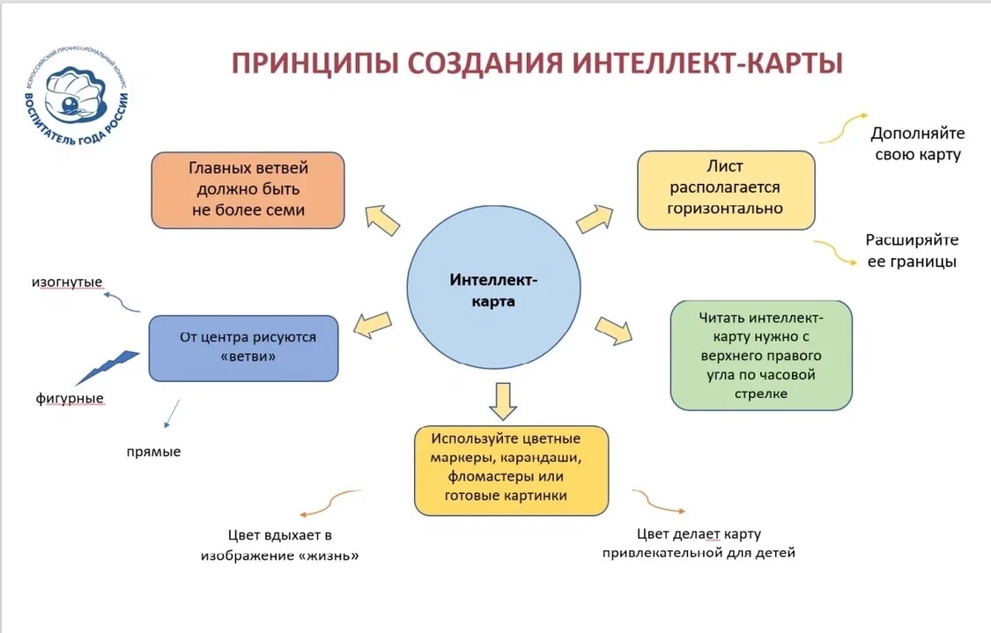
Лучше, если на интеллект карте будет не более 5-7 элементов. Если элементов больше - постарайтесь сгруппировать между собой.
Интеллект карта должна быть логична: соблюдены отношения между элементами, что за чем идет, что к чему и как относится.
Лучше, если на интеллект-карте будет много разных визуальных образов, которые просто запомнить: используйте различные цвета, рисунки, символы.
Всегда удобно, когда интеллект-карта симметрична: так, запомнив одну ее часть вы легко сможете восстановить другую.
Центральное место в карте мышления должен занимать ключевой элемент. Если нужно отобразить временную шкалу, то обычно слева - обозначают прошедшее время, справа - будущее.

Как использовать интеллект-карты в работе ДОУ

В дошкольном образовании карты памяти в той или иной форме применяются часто. Поскольку дошколята, особенно младшие, народ не читающий, вместо слов в этих картах картинки.
Первый приём структурирования информации – серии картинок, отражающих определённую последовательность действий, например, одевания.

Эту карту можно нарисовать в классическом стиле, начиная с центрального понятия. Но будем помнить, что обучаются одеванию детки 2-3 лет. Им такая форма не подойдёт, потому что будет непонятна. Им понятна чёткая цепочка: сначала – потом.
Интеллект-карты в работе с детьми старшего дошкольного возраста можно использовать, например, при изучении предметов и явлений окружающей действительности.
Например, интеллект-карта по признакам зимы.
Рисуем на ватмане, листе формата А3 или на большом куске обоев цветными карандашами, фломастерами, маркерами. Взрослый организует, дети принимают самое активное участие. Так как все знают буквы, а некоторые читают, рисунки сочетаем со словами.
1.В карте есть главная тема, центральное понятие: ЗИМА. Пишем большими печатными буквами в середине листа.
2.Где мы видим проявления зимы? В природе. Природа бывает живая и неживая. Весь лист делим на две части. Слева неживая природа, справа – живая.
3.Первые признаки зимы появляются в неживой природе. Обсуждаем, какой из них самый первый и главный? Солнце перестает греть. Рисуем на листе перечеркнутое солнце. Пишем - не греет. Таким же образом рисуем остальные признаки в неживой природе и подписываем.
4.Затем проводим стрелки, отражающие взаимосвязи. Они трёх цветов: синие и зелёные идут к слову зима, показывая, что это всё её признаки; красные показывают роль солнца в появлении признаков.

Неживая природа |  | Живая природа
Снегопад и снег  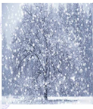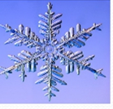 |  | Животные  
Мороз  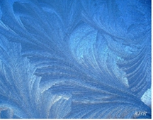 | Зима  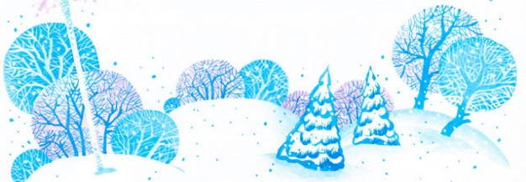 | Труд взрослых  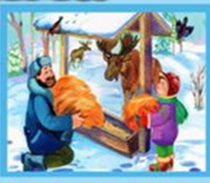
Солнце не греет   |  | Одежда  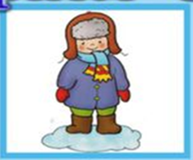

Воспитателям работа над интеллект-картой позволяет проанализировать собственную деятельность, креативно представить видение проблемы. Визуализация важной для них темы всегда вызывает эмоциональный отклик, совместная деятельность способствует сплочению коллектива, формирует позитивный микроклимат.
Интеллект-карты в работе воспитателей — это не только активный и интерактивный метод. С их помощью педагоги могут решать экспериментальные задачи.
В интернете бывают очень интересные родительские находки. Ниже вариант режима дня. Отличная и оригинальная карта памяти, показывающая связь времени и деятельности.

